Exposition Philatélique

de Trilport

les 25 et 26 Mars 2023

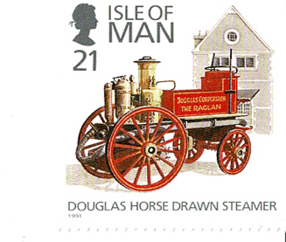

**Avec la participation des Sapeurs-Pompiers de Trilport**

**Nous vous attendons, venez nombreux !**

**Salle des fêtes de TRILPORT – Place du 19 Mars 1962**



**Entrée libre**

**Horaires : Samedi 10 h à 18 h**

** Dimanche 9 h à 17 h**